分布式Minio安装文档

1.概述
Minio是Apache License v2.0下发布的对象存储服务器。它与Amazon S3云存储服务兼容。它最适合存储非结构化数据，如照片、视频、日志文件、备份和容器/ 虚拟机镜像等。对象的大小从几个KBs到最多5TB不等。
根据业务需要，系统采用的是分布式的minio部署方式，因此本文主要讲述分布式的minio部署方法。其实，minio的安装、启动等操作非常简单，只需要下载下来minio程序，直接执行启动命令即可，只是在启动分布式minio系统之前，需要设置一下服务器环境，以保证minio能以分布式的方式顺利启动，因此本文重点讲述的是在启动分布式minio系统之前的一些注意事项。

2.安装minio
Minio安装的过程非常简单，只需要下载下来minio程序即可。
在Linux下的安装命令是
wget https://dl.minio.io/server/minio/release/linux-amd64/minio
chmod +x minio
分布式模式下，需要在每台服务器上都安装minio。

3.注意事项
要启动分布式Minio实例，只需将驱动器位置作为参数传递给Minio服务器命令即可，然后，您需要在所有参与节点上运行相同的命令。但是在启动Minio之前，有几条注意事项：
- 默认情况下，Minio使用端口9000监听传入的连接。因此需要保证所有服务器上的防火墙对9000端口是放行的。
- 分布式Minio利用纠删编码来保护数据，因此至少需要4块磁盘。4块磁盘可以是在2台服务器上或者3台、4台服务器上。
- 所有运行分布式Minio的节点都需要具有相同的用户名和密码，以便节点之间互相连接。为了实现这一点，Minio强制要求在启动分布式minio之前，在所有的机器上设置环境变量： MINIO_ACCESS_KEY和MINIO_SECRET_KEY。
export MINIO_ACCESS_KEY=<ACCESS_KEY>
export MINIO_SECRET_KEY=<SECRET_KEY>

- 所有运行分布式Minio的节点都需要处于同构环境中，即相同的操作系统、相同数量的磁盘和相同的互连。
- 在第一次启动minio之前，储存数据的目录必须是干净的，隐藏文件也不能有。
- 运行分布式Minio实例的服务器之间的时间间隔应该小于3秒。您可以使用NTP，以确保跨服务器的时间一致。
- 分布式minio最少需要2台服务器，最大支持32台服务器。每台服务器上的磁盘数不限。

4.启动分布式Minio

4.1启动命令
根据上面的注意事项，设置好各台服务器之后，就可以启动分布式Minio了。需要在每台服务器上执行启动命令，每台服务器上的启动命令完全相同。启动命令有几种不同的写法：
- ：每台服务器上只有一块磁盘
export MINIO_ACCESS_KEY="minio"
export MINIO_SECRET_KEY="123456789" 这两步对应上面的第3条注意事项，如果前面已经设置好，可以省略
minio server http://192.168.10.61/home/mesasoft/minio/data http://192.168.10.62/home/mesasoft/minio/data http://192.168.10.63/home/mesasoft/minio/data http://192.168.10.64/home/mesasoft/minio/data

②：每台服务器上有多块磁盘，下面的例子以两块磁盘为例
export MINIO_ACCESS_KEY="minio"
export MINIO_SECRET_KEY="123456789"
minio server http://192.168.10.61/home/mesasoft/minio/data1 http://192.168.10.61/home/mesasoft/minio/data2 http://192.168.10.62/home/mesasoft/minio/data1 http://192.168.10.62/home/mesasoft/minio/data2 http://192.168.10.63/home/mesasoft/minio/data1 http://192.168.10.63/home/mesasoft/minio/data2 http://192.168.10.64/home/mesasoft/minio/data1 http://192.168.10.64/home/mesasoft/minio/data2

由上面两个启动命令可以看出，当只有4台服务器的时候，后面就跟了非常长的参数列表，如果有更多台服务器，启动命令写起来将非常困难。因此minio提供了简便的写法：
③：每台服务器上只有一块磁盘
export MINIO_ACCESS_KEY="minio"
export MINIO_SECRET_KEY="123456789"
minio server http://192.168.10.{61...64}/home/mesasoft/Minio/data

④：每台服务器上有多个磁盘：
export MINIO_ACCESS_KEY="minio"
export MINIO_SECRET_KEY="123456789"
minio server http://192.168.10.{61...64}/home/mesasoft/Minio/data {1...2}
第③、④条启动命令分别对应上面的第①、②条命令。注意：{61...64}和{1...2}里面是三个点（.）。ip地址的区间范围最小是4，即{61...64}是正确的，{61...63}就是错误的。
按照上面的启动命令启动minio后，minio默认启用的端口是9000，如果需要使用其他端口，可以加上参数：--address :9001。例如：minio server --address :9001 http://192.168.10.{61...64}/home//mesasoft/Minio/data{1...2}
正常启动之后，应该出现如下界面：
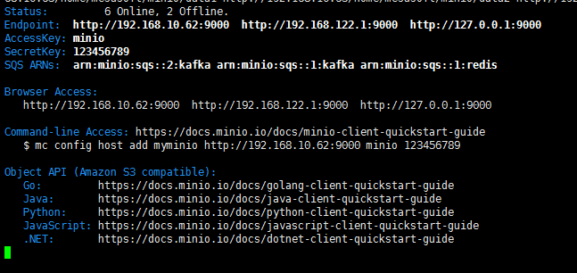

4.2启动命令参数说明
①这是在4台服务器上启动的分布式模式的Minio服务,分别是192.168.10.61—64。
②每台服务器上存储数据的目录相同，都是/home/mesasoft/minio/data*，这个目录在首次启动的时候要保证是空的。而在实际线上运行时，这个目录应该是一块磁盘的挂载目录。如果一台服务器上有挂载了多块磁盘，并且minio要在多块磁盘上存储数据时，则在启动命令后面多加一个参数即可，启动命令可以参照第②、④条启动命令。
③命令中的IP地址和路径仅用于演示目的，您需要将它们替换为实际的IP地址和路径。

5.单机版安装
设置环境变量（用户名和密码）：
export MINIO_ACCESS_KEY="minio"
export MINIO_SECRET_KEY="123456789"

1、普通的启动方法
启动Minio：
minio server --address :9000 ./DATA{1...4} #有多块磁盘时，设置纠删码
只有一块磁盘时：
minio server --address :9000 ./DATA
启动的DATA目录就是文件数据的存储路径。

2、上线推荐的安装方法
目前针对实际的生产环境，打包了自己的安装目录，到Git上：
https://git.mesalab.cn/zhangchengwei/MinioRelated.git
下载AKAOnlineEnv/MinioStanAlone.zip安装包，解压后执行./minio_start.sh（也需要预先设置环境变量）。

6.创建桶
1、界面方式创建：
浏览器打开Minio的管理界面，如http://192.168.10.27:9000，输入用户名密码登录。
点击右下角的”+”号后，选择”create bucket”：
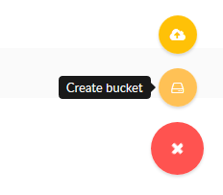
输入桶名称后回车：
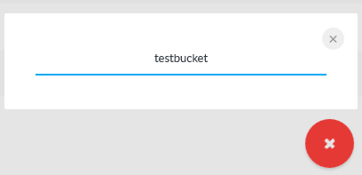
然后在左侧侧边栏找到新建的桶，鼠标放在桶名称右侧，点击三个点标识的菜单：
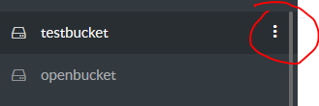
之后选择 edit policy：
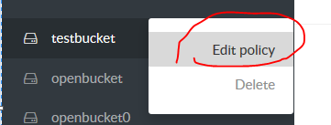
通过下拉框选择桶策略为read and write，
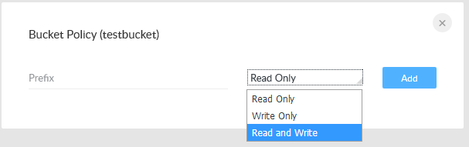
之后点击add即可设置策略：
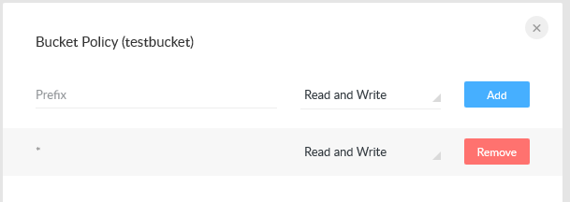
2、通过命令行创建
通过第5节第2步的操作，解压安装包后，当前目录下有个创建桶的脚本：
[root@dnstest MinioStanAlone]# cat create_bucket.sh
#!/bin/sh

bucket_name=openbucket #修改为实际的名称

#用户名密码改为实际的值
./mc config host add myminio http://127.0.0.1:9000 minio 1234567890

./mc mb myminio/$bucket_name
./mc policy public myminio/$bucket_name
之后执行该脚本即可创建桶。

7.验证
在浏览器中输入http://192.168.10.61:9000，如果出现如下界面，即表示启动成功。
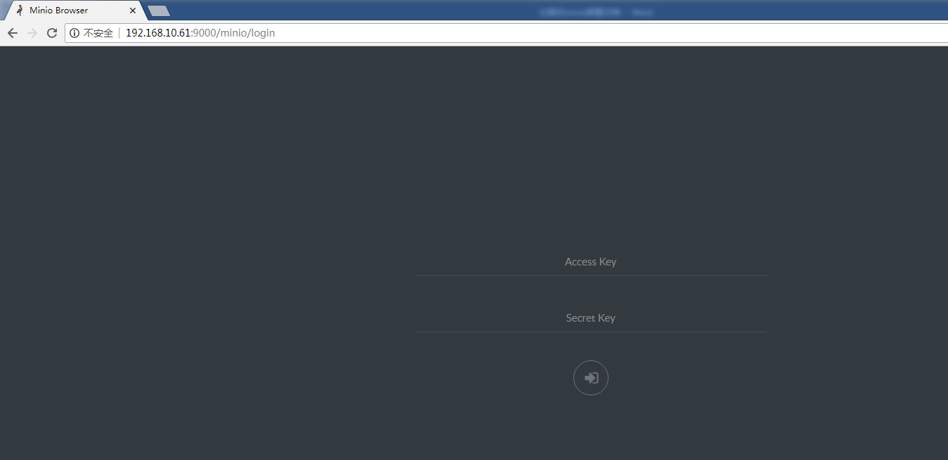
在界面上分别输入上面设置的环境变量:minio和123456789，即可登录。

注意
上面讲的仅仅是分布式minio的安装启动过程，但是这样还不能满足我们整个系统的需求，还需要做一些配置，请参照《分布式minio配置文档》。

